STAJ DOSYASI NASIL DOLDURULMALIDIR?
- Staj 30 iş günüdür ve staj dosyasında her gün için bir sayfa ayrılmıştır. Staj dosyasının her bir sayfası, staj dönemi boyunca her sayfa bir gün olacak şekilde gün gün tarihlendirilir. Tarihler sadece iş günlerini kapsar, hafta sonları ve resmi tatil günleri yazılmaz.
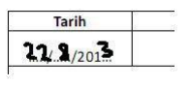
- Staj dosyasının her bir sayfasına, o gün yapmış olduğunuz işin ne olduğunu değil, yaptığınız işler ilgili detaylı bilgiler yazmanız gerekmektedir.
Örneğin, “Formları doldurdum” yazmak yerine; Bu formların ne işe yaradığı, işlemin hangi aşamasında kullanıldığı, formda hangi alanların olduğu, hangi alanların nasıl doldurulduğu, nelere dikkat edilmesi gerektiği, formu kimlerin onayladığı, onay sırasında nelere dikkat edildiği gibi bilgiler yazılabilir.
Ek olarak, doldurmuş olduğunuz bu formun örnek bir fotokopisini de staj dosyasının ilgili sayfasına yapıştırır ya da ek olarak staj dosyanıza eklerseniz iyi olur.
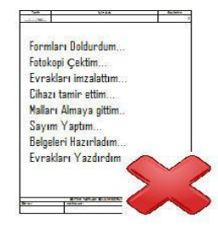
- Staj dosyasının günlük sayfalar halinde olması, günlük tutar gibi yazılacağı anlamına gelmemektedir. Staj dosyası sayfalarına sadece yapmış olduğunuz işin detayları ile ilgili bilgiler yazmalısınız.
Prensip olarak, staj dosyasının her bir sayfasına, o gün içerisinde yaptığınız işlerle ilgili bilgiler yazmanız gerekmektedir.
Ancak bazen işler bir günde bitmez. Örneğin, tüm staj boyunca sadece bir proje ya da iş ile ilgili çalışmış olabileceğiniz gibi sadece bir gün içerisinde birden fazla işte yapmış olabilirsiniz. Böyle durumlarda günlük değil, belirli bir işin aşamalarını staj sayfalarına gün tarihine bakmaksızın sırasıyla yazabilirsiniz.
Ayrıca bir gün içerisinde birden fazla işte yapmış olabilirsiniz. Bu durumda yapılan her bir işi, ileriki günlere ait sayfalara gönül rahatlığı içerisinde yazabilirsiniz.
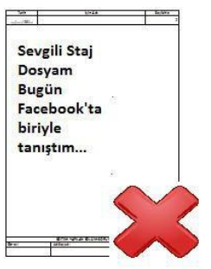
- İşin farklı bir boyutu ise, hiçbir işin yapılmadığı günlerdir. Gerçekten de herhangi işin yapılmadığı koca bir gün geçirmiş olabilirsiniz. Ancak bu, staj dosyasının o günkü sayfasını boş bırakacağınız anlamına gelmez.
Böyle bir durumda, o güne ait sayfaya daha önceki çalışmalarınızın devamını, çalışma konunuz ile ilgili teorik bilgi, kullandığınız ekipman, cihaz, yazılım ile ilgili bilgi ya da işyeri ile ilgili bilgiler yazabilirsiniz.
Staj dosyasının sayfalarını doldurulurken, yapmış olduğunuz işi, işyeri politikalarına ters düşmeyecek şekilde fotoğraf, şema, çizim, proje, örnek form, fotokopiler gibi ek materyaller ile desteklemeniz gerekir.
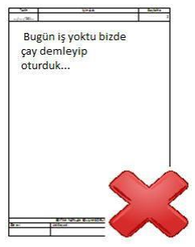
- Bazı işyerlerinde bu tip materyallerin işyeri dışarısına çıkarılması yasak olabilir. Bu nedenle bu tip materyaller için önceden izin almanız gerekebilir.
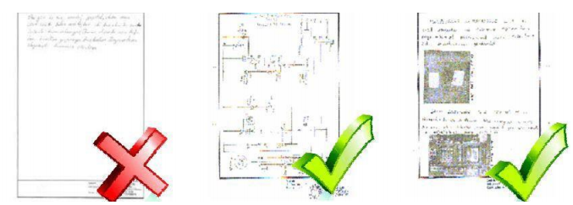
Mümkünse, o günkü iş ile ilgili materyali uygun büyüklükte kesip ilgili sayfaya bir yapıştırıcı ile yapıştırabilirsiniz. Eğer eklemek isteğiniz materyal proje, ozalit gibi bir sayfaya yapıştırılamayacak kadar büyükse, bunu uygun bir şekilde katlayıp, bir poşet dosya içerisinde staj dosyanıza ekleyebilirsiniz.
Stajlarda karşılaşılan diğer bir problem ise, rutin (sürekli aynı şeylerin aynı şekilde yapıldığı) işlerdir.
Prensip olarak işyerleri, stajyer öğrencileri firmanın farklı departmanlarında dönüşümlü olarak çalıştırması gerekmektedir.

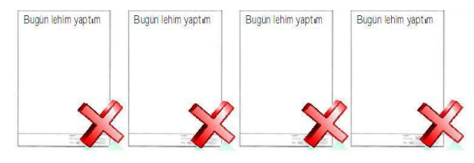
- Stajyer olmanın gereği de budur zaten. Ancak maalesef bazı işyerleri stajyer öğrencileri bir işçi gibi çalıştırıp sadece ticari amaçları için kullanmaktadır. Eğer bu durumda bir stajyer iseniz, boynunuzu büküp staj boyunca aynı şekilde çalışmak yerine farklı bölümlerde çalışmayı talep etmeli, soru sormalı, bilgi toplamalı ve neyi niçin yaptığınızı sorgulamalısınız.
- Sonuç olarak, staj yerinde rutin iş yapıyor olmak, staj dosyanızın her bir sayfasına da hep aynı şeyleri yazabileceğiniz anlamına gelmiyor. İşyerinden elde edeceğiniz farklı bilgileri yazabilir, yaptığınız işte kullanmış olduğunuz cihazları, nasıl kullanıldıklarını ayrı ayrı yazabilirsiniz.
Staj dosyanızın her bir sayfasını işyerindeki staj amirinize imzalatıp kaşeleterek onaylatmak zorundasınız, aksi halde onaylanmamış günler stajdan sayılmaz. İşyerindeki staj amirinizin uygun gördüğü şekilde her bir sayfasını ister günlük ister staj sonunda staj dosyasını tamamen doldurduktan sonra toplu bir şekilde onaylatabilirsiniz. Bu konuda öncelikle işyerinizdeki staj amirinizle görüşünüz.
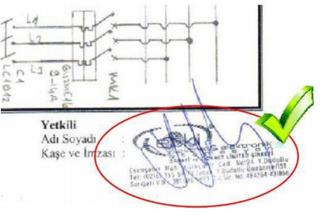

Staj dosyası hazırlarken ve hazırlamadan önce şunları dikkate almanız iyi olacaktır;
- İnsan unutur. Eğer hiçbir not almadan kayıt tutmadan staj dosyanızı staj bittikten sonra yazmayı düşünüyorsanız, staj bittikten sonra yazacak bir şey bulmazsınız.
- İşlerle ilgili neyi nasıl niçin yaptığınızı notlar alın, fotoğraf çekin, şemaları, diyagramları fotokopi çekin, işle ilgili elde edebildiğiniz her türlü materyali toplayın.
- Topladığınız materyallerin üzerine tarih atın, hangi işle ilgili, işin hangi aşaması ile ilgili olduğunu gösteren küçük notlar yazın. Aksi halde staj sonunda neyin ne olduğu belli olmayan bir dev bir dosya yığınıyla karşılaşırsınız.
- Soru sorun. Ticari hayatta hiç kimse durduk yerde birine bir şey öğretmeye uğraşmaz. Ola ki biri size bir şeyler öğretmeye çabalıyorsa ona da saygı duyun ve söylediklerini dikkatle dinleyin.
- Aldığınız yanıtları o an olmasa bile müsait olduğunuz bir anda hemen bir kenara ya da daha iyisi bu iş için ayrılmış bir ajandaya, not defterine yazın. Hafızanıza güvenmeyin.
- Eğer zamanınız uyuyorsa staj dosyanızı günlük olarak doldurun. Ancak staj dosyanızı kesinlikle işyerinde ve özellikle mesai saatleri içerisinde doldurmaya çalışmayın. Staj dosyanızı iş çıkışı evinizde doldurun.

Son olarak;
Staj dosyanızı, burada bahsedilen önerileri ve uyarıları dikkate alarak doldurunuz. Baştan savma, çalakalem, özensiz bir şekilde hazırlanan staj dosyaları kabul edilmeyecektir. Stajınız kabul edilmediği takdirde stajınızı tekrar yapmak zorunda kalırsınız. Staj süreci için verilen tarihleri takip edin ve bu tarihlere uyun. Zamanında teslim edilmeyen staj dosyaları işleme alınmayacaktır. Dolayısıyla yine stajınızı tekrar yapmak zorunda kalabilirsiniz. Ayrıca stajın, iş hayatına atılan bir adım olduğunu unutmayın. Amirlerinizle iyi geçinin, çevre edinin, iş hayatını tanıyın. Bu size mezuniyet sonrasında birçok kapıların açılmasını kolaylaştıracaktır. Kim bilir belki de staj yaptığınız yerde kariyer basamaklarını çıkabilirsiniz.

